

**S. S. S. di I Grado Cotugno – Carducci – Giovanni XXIII**

Via S.Ten.Vito Ippedico, 11 - 70037 RUVO DI PUGLIA (BA)

Tel./fax 0803611009

Cod.Mecc. **BAMM28100**7 – Cod.Fisc.:**93423380729**

e-mail: [bamm281007@istruzione.it](mailto:bamm281007@istruzione.it); PEC: [bamm281007@pec.istruzione.it](mailto:bamm281007@pec.istruzione.it)

**sito web: wwwcotugnocarduccigiovanni23.gov.it**

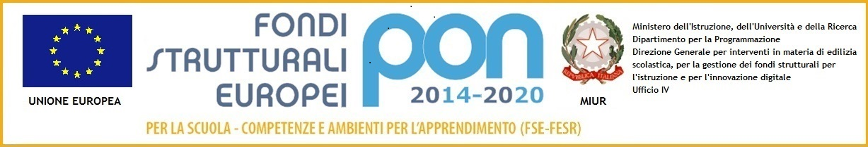

Prot.n. __**875 /A22** Ruvo di Puglia, **12/03/2016**

**DETERMINA AGGIUDICAZIONE DEFINITIVA ESPERTO MADRELINGUA INGLESE NELLA SCUOLA SECONDARIA DI I GRADO**

**PROGETTO IN RETE “DigitallyCLIL” – a.s. 2015/16**

**IL DIRIGENTE SCOLASTICO**

**VISTO** l’Avviso pubblico del 15 settembre 2015, AOODPIT Prot. 938 per la presentazione di proposte progettuali e la produzione di materiali digitali finalizzati alla sensibilizzazione e diffusione della metodologia CLIL;

**VISTO** l’Accordo di rete **“integriamo per differenziare”** stipulato il 1° ottobre 2015, di cui questa Istituzione Scolastica è capofila;

**VISTO il Progetto in rete “DigitallyCLIL**” presentato al MIUR per l’autorizzazione con nota

di questa Dirigenza Prot. n. 3070/A22 del 05.10.2015 inserito nel POF 2015/16 e

deliberato dal Collegio dei Docenti del 02.10.2015 delibera n.14 e dal Consiglio di

Istituto del 30.09.2015;

**VISTA** l’autorizzazione al finanziamento del MIUR Dipartimento per il sistema educativo di istruzione e formazione Prot.n. 1253 del 20.11.2015 di € 9.997,26;

**VISTO** il decreto di entrata finalizzata Prot.n. 3749 del 25.11.2015 con cui questa Dirigenza ha acquisito il finanziamento del progetto P21 “DigitallyCLIL “ inserito nel P.A. A.F. 2015;

**VISTO** il Consiglio di Istituto del 15.01.2016 delibera n.5 che ha deliberato i criteri per il reclutamento del personale esperto esterno necessario per l’attuazione del suddetto progetto;

**CONSIDERATO** che per lo svolgimento delle attività previste è necessario ricorrere a figure professionali per l’attuazione del Progetto in rete “**DigitallyCLIL**”;

**VISTO** il proprio Avviso Pubblico Prot.n.446/A22 del 12/02/2016 per la selezione e il reclutamento di n. 1 esperto di madrelingua inglese nella scuola secondaria di I grado

– a.s. 2015/16;

**VISTO** il verbale del 20/02/2016 Prot.n.538/A22 da cui si evince che l’unica candidatura di partecipazione valutabile, per l’aggiudicazione dell’incarico di esperto madrelingua Inglese, è della Queen Elizabeth College di Marco Palmieri di Trani con EMILIE MAE ELEANOR CROUCH;

**VISTA**  l’aggiudicazione definitiva della suddetta attività formativa del 24/02/2016 con

Prot.n.624/A22;

**VISTA** la rinuncia formalizzata dall’aggiudicatario in data 01/03/2016 con Prot.n.687/A22;

**VISTO** il proprio Avviso Pubblico Prot.n.688/A22 del 01/03/2016 con riapertura dei termini per la selezione dei candidati da intendersi esclusivamente come persona fisica e il reclutamento di n. 1 esperto di madrelingua inglese nella scuola secondaria di I grado – a.s. 2015/16;

**VISTO** il verbale del 10/03/2016 Prot.n.846/A22 da cui si evince che l’unica candidatura di partecipazione valutabile, a seguito possesso dei requisiti documentati e certificati, per l’aggiudicazione dell’incarico di esperto madrelingua Inglese per il Progetto in Rete “DigitallyCLIL” è del sig. PALMA Luke Michele

**DETERMINA**

l’aggiudicazione definitiva dell’Avviso Pubblico Prot n.688/A22 del 01/03/2016 all’esperto madrelingua Inglese **PALMA Luke Michele** per l’incarico formativo, da svolgersi nel periodo da marzo a maggio, destinato a docenti di discipline non linguistiche (DNL) delle Scuole in Rete con competenze attestate a livello B1 anche non certificate.

Il presente provvedimento viene pubblicato in data odierna: 12/03/2016

* all’Albo dell’Istituzione Scolastica
* sul Sito web d’Istituto: www.cotugnocarduccigiovanni23.gov.it.

Avverso il presente provvedimento, avente carattere definitivo, è ammesso, esclusivamente per vizi di legittimità, ricorso straordinario al Presidente della Repubblica, entro 120 giorni, oppure ricorso giurisdizionale al competente TAR, entro 60 giorni dalla data di pubblicazione.

**IL DIRIGENTE SCOLASTICO**

Prof.ssa Lucia SALLUSTIO

____________________________